La Galacia y Filipos

Dos cartas a dos tipos de destinatarios. Pero un común denominador, una defensa intensa de la libertad del hombre salvado por Cristo

Geográficamente están las regiones distantes, en las estructura del terreno, en la configuración de las razas y en los sedimentos históricos que definen el carácter de los pueblos
Los Galatas

http://es.wikipedia.org/wiki/Galacia

Gálatas, forma más reciente del nombre de los celtas, rama indoeuropea, que hacia el 530 a.C. se hizo dueña del centro de Europa, señaladamente de las Galias. Luego penetraron en España e Italia y hacia el 360 a C. invadieron Macedonia y Grecia. Después de la muerte de Alejandro Magno (323), fueron retrocediendo más y más hacia el interior del Asia Menor, sobre todo después que en el año 278 los tomó a su servicio Nicomedes de Bitinia. Entonces les fueron asignados lugares de residencia en el territorio alrededor del Halys. Después de algún tiempo se apoderaron de las regiones limítrofes de Frigia, Capadocia y Ponto. Este territorio es la región de Galacia.

Tras haberse aliado al principio con Antíoco IV contra los romanos, se unieron luego con éstos y combatieron al rey Mitrídates (74-64). En reconocimiento por esta ayuda, los romanos ensancharon su territorio, y su caudillo Deyótaro recibió el título de rey. A la muerte de Deyótaro (4o a.C.) todavía se extendió, bajo su sucesor Amintas, el territorio de los gálatas hacia Pisidia, algunas partes de Panfilia y Licaonia, la parte oriental de Frigia e Isauria, y una parte de Cilicia.

De este modo entraron en su dominio las ciudades de Antíoquia, Iconio, Lístra y Derbe, que Pablo visitó en su primer viaje apostólico. Después de la muerte de Amintas (25 a.C.) se creó, con todo este territorio, la provincia romana de Galacia bajo un propretor y con capital y residencia en Ancira. La población estaba extraordinariamente mezclada y constaba sobre todo de galogriegos, de buen número de gálatas en la zona rural y griegos en las áreas urbanas, de romanos y de un escaso porcentaje de judíos (cf. Gál .2,15; 3,13 1 Pedr 1,1).

Los verdaderos gálatas mantuvieron sus antiguos usos y costumbres, según San Jerónimo también su lengua y, particularmente, sus ideas y ritos religiosos, que aceptaron en el curso del tiempo toda clase de elementos extraños, entre otros, los misterios frigios.

En el siglo I, pues, Galacia era una antigua región del Asia Menor (actualmente Turquía) convertida en Provincia romana. Las tribus migratorias de galos procedentes de las tierras germanas a principios del siglo III a. C. tuvieron el acierto de aliarse con los griegos de Alejandro magno y con los Romanos desde el siglo II. Eso les salvó de su destrucción puyes eran arsenal de soldados para los ejércitos y de productos agrícolas. La región tomó su nombre de estos galos y sus habitantes se llamaron gálata

La Galatia y los galos

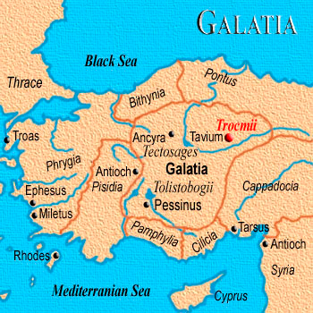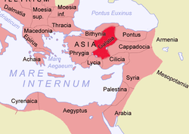
Mapa de la región de Galacia, en los tiempos que era la provincia romana de Galatia.

Para los geógrafos de la antigüedad, la «tierra céltica» era aquella extensión que lindaba con los Pirineos y los Alpes y otras tierras fuera del mundo clásico. Siempre que el geógrafo Estrabón quería referirse a estas tierras las llamaba keltai. La palabra celta no definía una etnia, sino un concepto geográfico.

Sin embargo, los romanos no los denominaban así; para ellos los habitantes de estas tierras eran galos, independientemente del lugar geográfico donde se encontraran, más allá de los Alpes, cerca de los ligures (en Italia), allende las columnas de Hércules (sur de España) o Asia Menor (Turquía). La Galia o las Galias era por antonomasia el territorio europeo (lo que hoy es Francia, aproximadamente), y Galacia era el territorio de Anatolia, en Asia Menor. Sus habitantes, los de un sitio y otro eran llamados siempre galos.

El asalto a Delfos

En el año 279 a. C., algunas tribus de aquellos galos (o celtas) se dirigieron desde más allá de los Alpes hacia Provenza y la península Itálica; un tercer grupo llegó hasta Grecia y en Delfos amenazaron con destruir el santuario de Apolo. Pero aquel ataque fue un fracaso y no precisamente por la acción del contingente humano, sino por la ayuda del dios Apolo que invocó a la Naturaleza, que se puso de parte de los griegos, según cuenta el historiador y geógrafo griego del siglo II, Pausanias.
Al parecer hubo un gran terremoto, tormenta con rayos y truenos, noches con heladas y nevadas y desprendimiento de rocas de las montañas cercanas. Breno, el jefe de los gálatas resultó gravemente herido y adelantó su muerte bebiendo “una gran cantidad de vino puro”, según palabras del historiador. Hay que tener en cuenta que en esta época el vino se bebía diluido en agua, de ahí que el echo llamara la atención del escritor. También describe la valentía y la bravura de aquellas gentes.

La llegada a Asia Menor

Aquellos galos derrotados y rechazados iniciaron su camino hacia el norte y el noreste y se fueron desperdigando al llegar a Asia Menor. Por entonces reinaba en Pérgamo el rey Eumenes I, que les rechazó ayudado por su gran ejército de mercenarios. Poco después llegaron nuevos destacamentos desde las selvas de Germania y volvieron a atacar, pero de nuevo fueron repelidos en Pérgamo y en las grandes ciudades de la costa de Asia Menor, por el sucesor de Eumenes, el rey Átalo I.

Los historiadores piensan que estos rechazos fueron beneficiosos para la trayectoria de la cultura helenística, que quizás de otro modo se habría truncado.
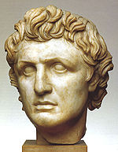
Átalo I vencedor de los gálatas.

Después de estas derrotas, los grupos de galos se desperdigaron por otros lugares de la Anatolia y se fueron asentando en las cuencas de los actuales ríos Kizil Irmak y Delice Irmak. Allí crearon una región propia que se llegó a llamar Galacia, cuya capital fue Ancyra (Ankara). Desde allí se fueron adueñando de las poblaciones de la costa egea.

Provincia romana

A partir del 189 a. C. esta región junto con otras adyacentes fue gobernada directamente por Roma, hasta que en el 25 a. C. se convirtió en provincia romana con el nombre de Galatia.
En el siglo I, esta zona fue visitada por San Pablo, quien entregó una epístola a sus habitantes, los gálatas, en las distintas iglesias cristianas que ya existían.

Lista de reyes y caudillos
- A los reyes seléucidas 301 aC
  - Acicorius
- Al Reino de Pérgamo 189 aC
- Galacia independiente 158 aC
- Al Reino del Ponto 89 Eumaco 88-86 aC
- Galacia independiente 86 aC
  - Deiotarus I, tetrarca y rey 86-48 aC
  - Bogodiatarus, tetrarca 86 aC- ? aC
  - Deiotarus II 48- ?
  - Amintes ? -25 aC (rey de Psídia 39-25 aC)

Ciudades de Galacia: Blucium, Drinametos, Minizus, ,Lagania, Ancira

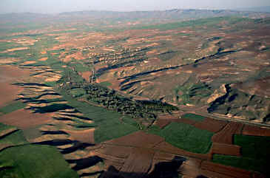

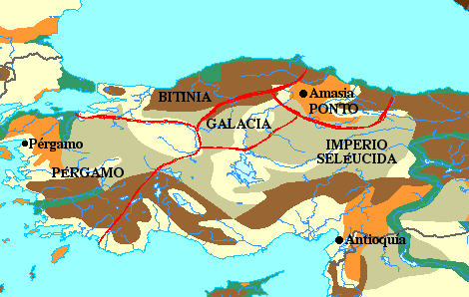

Las Iglesias cristianas de Galatia
¿Dónde estaban las iglesias de Galacia y quiénes eran los gálatas?

Por Jorge Rodríguez Guerrero
http://www.porlaverdad.net/iglesias-de-Galacia.htm

La Carta a los Gálatas fue enviada “a las iglesias de Galacia” (Gá. 1.2). Dicho de otra forma, la carta fue escrita por el apóstol Pablo a una pluralidad de congregaciones en una región, a la que él llama Galacia.

La relación estrecha que hay entre el libro de los Hechos y las Cartas Paulinas, hace posible situar en Hechos las iglesias a las que Pablo les envió cartas siendo esto cierto aun en el caso de la de Colosas a la que Pablo escribió, aunque el apóstol pudo no haber estado en Colosas antes de la carta (Col. 2.1. Es casi seguro que la iglesia de Colosas surgió como resultado del trabajo de Pablo en Efeso. Vea Hechos 19.10).
Por eso es que uno se pregunta por qué el gran historiador Lucas no dice nada del establecimiento de las iglesias de Galacia. ¿O sí? De esto trata el artículo.

Los estudiosos han propuesto dos respuestas a la pregunta de dónde pudieron haber vivido los gálatas recipientes de la carta. Una es la de que la carta fue enviada a las iglesias que estaban en la región a la que se ha dado en llamar la Galacia étnica situada en la parte Norte de la provincia romana del mismo nombre, esto es la región a la que pertenecieron, entre otras ciudades, Ancira (Hoy Ankara, Turquía), Gordio y Pesinonte, al sur de Bitinia, que usted puede ver en algún mapa bíblico de Asia Menor. La otra teoría es la de que las iglesias de Galacia son las de la parte sureña de la provincia romana de Galacia que se extendía muy al sur, hasta las fronteras de Panfilia y Frigia

En el primer caso, los gálatas de la carta deben haber sido los de la etnia gálata, situada al norte de la provincia, es decir, los descendientes de los galos que siglos atrás habían emigrado desde Europa occidental (Aun en la actualidad a los franceses se les llama "galos"), mientras que en el segundo se debe pensar en los habitantes de la Galacia del Sur que incluían gentes de diversas etnias a los que se les llamaba gálatas simplemente por vivir en la provincia de Galacia.

Si las iglesias receptoras de la carta fueron las del sur de Galacia, ellas serían las congregaciones que el apóstol estableció en su primer viaje de predicación que registran los capítulos 13 y 14 de Hechos, es decir, las de Antioquía de Pisidia, Derbe, Listra, Iconio, etc. y entonces Lucas sí nos habla del establecimiento de las iglesias a las que Pablo les escribió su carta.
Pero si se trata de las iglesias de la Galacia del Norte, donde vivían los “gálatas étnicos”, ellas tuvieron que haber sido establecidas durante el segundo viaje de Pablo, cuando él continuó hacia el oeste después de haber visitado a sus hermanos de la Galacia del Sur. De este segundo viaje y de esta parte del viaje usted lee en Hch. 16.5-8. Los oponentes a la “teoría norteña” dicen —y con razón, creo yo— que es extraño que si Pablo, después de que dejó Antioquía de Pisidia, llegó a la Galacia norteña donde permaneció el tiempo necesario para establecer varias congregaciones, el magnífico historiador Lucas no nos diga ni una palabra sobre esto.

Si nos referimos a lo que se pudiera llamar la historia de lo escrito sobre el tema, podemos comenzar señalando que prácticamente desde los siglos post apostólicos todos los autores que escribieron sobre la carta pensaron que las iglesias de Galacia estaban en la parte norteña. Los escritores de los siglos posteriores dieron por sentado que sus antecesores estaban en lo cierto. Pero en el siglo 18 escritores respetados afirmaron que hay razones para creer que la Galacia de Gá. 1.2 es la sureña. Así fue que la controversia comenzó.

En el siguiente siglo (en 1865) los argumentos del erudito J. B. Lightfoot parecieron determinar una vez más la aceptación generalizada de la “teoría del norte”. Así llegamos a finales del siglo 19 cuando el afamado historiador, arqueólogo y experto en cuestiones relacionadas con el Asia Menor de la época apostólica, William M. Ramsay, presentó poderosos argumentos a favor de la “teoría del sur”. Este es el hombre que escribió varios libros eruditos sobre Pablo y sus viajes. Su postura sobre Galacia causó que la controversia se polarizara.

Uno de los grandes que no mucho después argumentó a favor del norte fue James Moffatt en 1911. Ya en la segunda mitad del siglo pasado el excelente comentador William Hendriksen en la introducción de su comentario sobre Gálatas (en inglés, 1968), trata la cuestión en forma amena e interesante por medio de un debate imaginario entre un “surista” y un “nortista”. Hendriksen se pronuncia a favor de la teoría sureña. Veinte años después el muy respetado escritor F. F. Bruce, también se “inclinó hacia el Sur” en su afamado comentario sobre Hechos (en inglés, 1988) y junto con él muchos más.

Los cinco eruditos mencionados son sólo unos cuantos de docenas que se podrían nombrar. La “teoría del sur” en estos tiempos parece llevar la delantera, pero por supuesto aún no se ha escrito la última palabra.
Como los lectores pueden ver, en este artículo lo único que estoy haciendo es hablar en forma sucinta y sin entrar en detalles de este interesante asunto que ha ocupado la mente de grandes eruditos bíblicos: La ubicación de las iglesias de Galacia. Como ya dije, la cuestión incluye lo que Pablo tenía en mente cuando usó la palabra “gálatas” y si el establecimiento de las iglesias de Galacia pertenecen al primero o al segundo viaje de Pablo.

Si alguien me preguntara (nadie lo está haciendo ni creo que nadie lo hará) sobre mi opinión, le contestaría que considerando lo que he podido leer de lo que se ha escrito sobre la cuestión, pero sobre todo considerando lo relacionado con el tema que encontramos en el libro de los Hechos, en la carta a los Gálatas y en otras partes del Nuevo Testamento, tengo la impresión de que la aguja de la balanza se inclina hacia la idea de que los “gálatas insensatos” de Gá. 3.1 vivían en la Galacia del Sur. Si así hubiera sido, las iglesias de Galacia a las que se escribió la carta (Gá. 1.2) incluirían a esas de las que leemos en los capítulos 13 y 14 de Hechos: las de Listra, Derbe, Antioquía (de Pisidia) e Iconio que establecieron Pablo y Bernabé antes de volver a Antioquía de Siria.

Afortunadamente, si los gálatas de la carta vivieron en el norte o en el sur, eso no nos afecta gran cosa. Lo cierto es que ellos, donde quiera que hayan vivido, recibieron una carta de Pablo, por la cual debemos estar muy agradecidos todos los que amamos la Palabra de Dios ya que ella nos ayuda a entender mejor el plan de Dios para la salvación hecha posible por quien fuera colgado de un madero, la simiente de Abraham, nuestro bendito Señor Jesucristo.

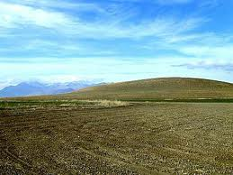

Como el término Galacia se puede referir a la provincia romana o a cualquier parte de ella, y también a la sección central en que vivían los gálatas étnicos, su uso en diferentes porciones del NT está abierto a diferencias de opinión. Algunos eruditos sostienen que la Galacia de Hch. 16.6 es la provincia romana y, por lo tanto, alude a las iglesias fundadas por Pablo durante su 1er viaje misionero.

Otros creen que se refiere al país del pueblo gálata, en la región norte y central de la provincia. La misma diferencia de opinión hay en lo referente a la interpretación de Hch. 18.23 y para la identificación de los receptores de la epístola a los Gálatas. Si "Galacia" en Gá. 1.2 significa la provincia romana, la carta podría haber sido dirigida a los miembros de Derbe, Listra, Iconio y Antioquía de Pisidia (Hch. 13.14).

Si se refiere a la región de los gálatas étnicos, se debe suponer que Pablo la dirigió a iglesias organizadas durante su 2º y su 3er viajes misioneros (16:6; 18:23). El Diccionario Bíblico favorece esta última posición. Las iglesias de Galacia se mencionan también en 1 Co. 16.1, y 2 Ti. 4.10 afirma que Crescente había ido a Galacia, aunque en este último pasaje existe la posibilidad de que Pablo esté hablando de Galia en la Europa occidental (ahora Francia). En 1 Pedr. 1.1, "Galacia" se refiere ciertamente a la provincia de Asia.

Filipos

http://www.wikicristiano.org/diccionario-biblico/484/filipos/
(gr. Fílippoi, "ciudad de Filipo").

Ciudad en la Macedonia oriental. Está situada sobre una abrupta colina que domina el río Gangites. Su nombre original, Crenides ("fuentes pequeñas"), derivaba de los numerosos manantiales que rodean la colina; hoy se llama Filibedjik. Fue fundada por atenienses en el s VII a. C, pero en el 358/357 a. C. fue capturada por Filipo II de Macedonia, quien la reedificó como su residencia y le puso su nombre.

La ciudad adquirió importancia por las minas de oro y plata en las montañas vecinas del cordón Pangeus. Cuando el comandante romano Emilio Paulo derrotó a Perseo, el último rey macedonio (168 a.C.), Filipos y el resto del país quedó en manos romanas. Entonces la ciudad llegó a ser parte del 1º de los 4 protectorados en que se dividió Macedonia (ésta se convirtió en provincia romana en el 146 a. C) En el 42 a. C. se libró en la vecindad de Filipos la gran batalla entre Octaviano y Antonio (los vengadores del César) y Bruto y Casio (sus asesinos). Octaviano y Antonio salieron victoriosos y luego ensancharon la ciudad y la elevaron al estatus de colonia (Colonia Julia Philippensis). Más tarde se le otorgó el ius italicum, lo que significaba que sus habitantes recibían una forma de ciudadanía romana.

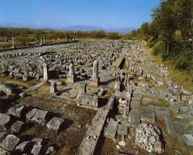

Como muchos veteranos romanos se habían establecido allí, en tiempos del NT más o menos la mitad de su población era de origen latino (cf Hch. 16:12, 21); la otra mitad la formaban macedonios y algunos inmigrantes, como los judíos.

Estos parecen haber formado sólo una pequeña minoría, porque no tenían una
sinagoga en la ciudad (v 13). Aunque Filipos no era la capital de la provincia ni del distrito - este honor le correspondía a Anfípolis -, el hecho de ser un centro comercial y de estar en buena ubicación cerca de la Vía Ignacia, la carretera romana que cruzaba toda la Macedonia de oeste a este, la hacía la ciudad más importante del este de Macedonia (v 12).

Pablo fue a Filipos, en su 2º viaje misionero (c 50 d.C.), en respuesta a la visión recibida en Troas (Hch. 16: 9-12). Fundó una iglesia que llegó a serle muy querida. Fue la única de la cual más tarde aceptó ayuda financiera (Fil. 1:3-8; 2:25; 4:10-16). Se vio obligado a dejar la ciudad por causa de las persecuciones (Hch. 16:38-40), pero sin duda visitó la iglesia otra vez durante su viaje de Efeso a Corinto (c 57 d.C.; 20:1, 2).
En la primavera siguiente (hemisferio norte), en camino a Jerusalén, pasó la Pascua en Filipos (Hch. 20:6). Mientras estuvo en Roma, durante su 1er encarcelamiento, escribió una carta a la iglesia del lugar.
Filipos, ciudad

Filipo era una ciudad modélica de Macedonia, en donde San Pablo organizó una comunidad de cristianos activos y en su mayor parte gentiles, que necesitan libertad y no pueden ni deben someterse a las leyes judías. Es lo que Pablo se va a empeñar en hacerles entender

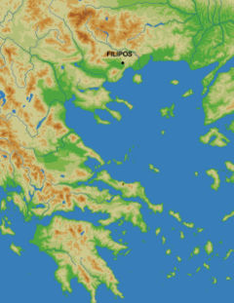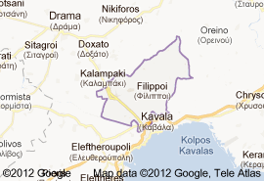
Localización de Filipos.

Filipos (latín Philippi, griego Φίλιπποι, Phílippï) fue una ciudad de Macedonia oriental fundada por Filipo II de Macedonia, que le dio su nombre (antes se llamaba Crénides, latín Crenides, es decir, lugar de las fuentes, por las diversas fuentes del río Angites). Cerca había minas de oro, especialmente las de Asyla. Estaba cercana al río Gangas o Gangites.

Orígenes

Filipos es una fundación del rey de Macedonia, Filipo II, en el lugar de la colonia tasia de Crénides (Κρηνἱδες), en el valle del monte Orbelos (nombre antiguo del monte Lekani), en el borde norte de la marisma que ocupaba en la antigüedad toda la llanura que lo separaba del monte Pangeo al sur.

El objetivo de esta fundación era tanto tomar el control de las minas de oro vecinas como establecer una guarnición en un punto de paso estratégico: el sitio controlaba la ruta entre Anfípolis y Neápolis, un segmento de la gran carretera real que atravesaba de este a oeste, Macedonia y que será más tarde reconstruida por los romanos bajo el nombre de Vía Egnatia

Filipo II dotó a la nueva ciudad de importantes fortificaciones, que cortaban en parte el paso entre las marismas y el Orbelos, y envío allí colonos. Hizo emprender el saneamiento de las marismas, de lo que da testimonio al escritor Teofrasto. Filipos conservó una verdadera autonomía dentro del Reino macedonio: una ciudad con sus propias instituciones políticas (ekklesía del demo). El descubrimiento de nuevas minas de oro cerca de la ciudad, en Asyla, contribuyó al enriquecimiento del reino de Filipo II, que estableció allí un taller monetario.
La integración definitiva de la ciudad en el reino macedonio tendría lugar bajo Filipo V. La ciudad fue a pesar de todo de tamaño modesto (¿2.000 habitantes?): cuando los romanos destruyeron definitivamente el reino argéada de Macedonia en 167 a. C. y lo dividieron en cuatro estados distintos (merides), fue Anfípolis y no Filipos la designada como capital del estado de Macedonia oriental.

No se conoce nada o casi nada de la ciudad en esta época, excepto el recinto, el teatro, los cimientos de una casa bajo el foro romano, un pequeño templo y sobre todo un heroón (templo consagrado a un héroe). Este monumento recubre la tumba de un tal Exekestos quizás situada en el ágora, y ligada al culto de κτίστης (ktístès) (héroe fundador) de la ciudad.

Hacia el 400 a. C. pasó a Tasos. Después pasó a Filipo II que explotó las minas y obtenía 1000 talentos al año. Después de la conquista macedonia de Anfípolis, Pidna y Potidea, la ciudad fue agrandada y fortificada para defenderla de las tribus tracias.

Época romana

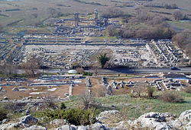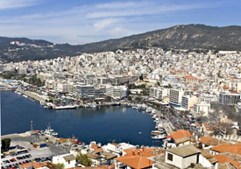
Vestigios del centro de la ciudad y ciudad actual
Foro en primer plano, mercado y basílica

La ciudad reaparece en las fuentes con ocasión de la guerra civil romana que siguió al asesinato de Julio César. Sus herederos Marco Antonio y Octavio se enfrentaron a los partidarios de la República, Marco Junio Bruto y Cayo Casio Longino, en una doble batalla decisiva en la llanura al oeste de la ciudad en octubre de 42 a. C.
Un bando estaba dirigido por Augusto y el otro por Bruto; en un primer combate este último venció, pero en el segundo, veinte días después, fue derrotado. Vencedores, Marco Antonio y Octavio licenciaron una parte de sus veteranos, probablemente de la legio XXVIII, los cuales se instalaron en la ciudad, refundada como colonia romana bajo el nombre de Colonia Victrix Philippensium.
Augusto le dio entonces, (41 a. C.) el rango de colonia (Colonia Victrix Philippensium) con derecho italiano. En 30 a. C., Octavio reorganizó la colonia y procedió a un nuevo licenciamiento de veteranos, quizás de pretorianos y de italianos: la ciudad tomó el nombre de Colonia Iulia Philippensis, convertido en Colonia Augusta Iulia Philippensis después de enero de 27 a. C., cuando Octavio recibió él mismo el nombre definitivo del Senado.
A continuación de este licenciamiento -y quizás después del primero— el territorio de Filipos fue centuriado y distribuido a los colonos. La ciudad mantuvo sus límites macedonios, materializados por el recinto, y su plano no es más que parcialmente revisado con la implantación del foro un poco al este del emplazamiento probable del ágora.

La colonia conoció un resurgimiento importante ligado a la riqueza de que le aportó su rico territorio y su posición privilegiada en la Vía Egnatia. Esta riqueza se tradujo por un marco monumental particularmente imponente respecto al tamaño del área urbana: el foro se ordenó en dos terrazas de una parte y otra de la calle principal en varias fases entre el emperador romano Claudio y los Antoninos, el teatro es agrandado y dispuesto para recibir los juegos romanos. Una abundante epigrafía latina testimonia esta prosperidad.

Época paleocristiana
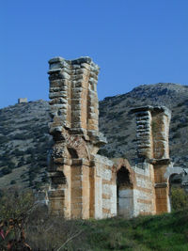
Ruinas Basílica vista del suroeste,

En 49 o 50, la ciudad recibió la visita del apóstol Pablo. Acompañado de Silas, Timoteo, y quizás de Lucas, el presunto autor de los Hechos de los Apóstoles, predica por primera vez en suelo europeo en Filipos, y bautiza allí a una comerciante de púrpura llamada Lidia, en un río al oeste de la ciudad: había allí entonces una comunidad judía y una sinagoga, datos atestiguados por la epigrafía.

Pablo habría visitado la ciudad en otras dos ocasiones, en 56 y 57. La epístola a los filipenses dataría de 54-55 y testimonia el impacto inmediato de la palabra paulina. El desarrollo subsecuente del cristianismo en Filipos está bien atestiguado, sobre todo por una carta de Policarpo de Esmirna dirigida a la comunidad filipense hacia el 160, y por la epigrafía funeraria.

La primera iglesia atestiguada en la ciudad es de tamaño modesto y corresponde probablemente al origen de una casa de oración: esta Basílica de Pablo, identificada por una inscripción de un pavimento de mosaico, está datado hacia el 343, por la mención del obispo Porfirio, cuya presencia está atestiguada en el concilio de Sárdica ese año.

Aunque no subsiste ninguna huella arqueológica ni literaria, la tradición de la fundación apostólica de Filipos y el culto martirológico del santo, son las explicaciones más verosímiles para explicar al menos en parte la formidable prosperidad de la ciudad en el siglo V y VI. Se ve, como en las otras ciudades, se multiplican las fundaciones eclesiásticas: siete iglesias diferentes son construidas entre mitad del siglo IV y finales del siglo VI, de las que algunas rivalizan en tamaño y en adornos con las más hermosas fundaciones tesalonicanas, incluso constantinopolitanas.
El parentesco del plano y de la decoración arquitectónica de la basílica B con Santa Sofía y Santa Irene de Constantinopla otorgan un lugar privilegiado a esta iglesia en la historia del arte paleocristiano. El complejo episcopal que toma el lugar de la Basílica de Pablo a partir del siglo V, construida alrededor de una iglesia octogonal, rivaliza también con las iglesias de la capital.

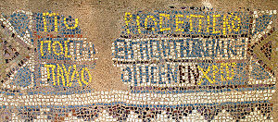
Inscripción del obispo Porfirio en la Basílica de Pablo.

En la misma época, las murallas de la ciudad son reconstruidas para hacer frente a la inseguridad creciente en los Balcanes. En 473, la ciudad es sitiada por los ostrogodos que no llegan a tomarla pero queman los arrabales.

